**COLEGIO DEL SAGRADO CORAZÓN SOCIALES GRADO 1° CUESTIONARIO DE REPASO**

Queridos Papitos reciban un cordial saludo, se envía guía de repaso para estudiar los temas para la evaluación final del primer período, la evaluación se realizará el día martes 26 de marzo.

Repasar los temas aprendidos.

1. **¿Qué te hace ser una persona única y especial?**

Las características físicas, la forma de ser y de sentir que te diferencia de los demás.

1. **¿Cómo cuidas tu cuerpo?**

Alimentándote bien, haciendo deporte y lavarse las manos frecuentemente.

1. **¿Por qué tu familia es única y especial?**

Mi familia es única y especial porque me cuida, me protege, es amorosa, divertida y disfruto pasar tiempo en familia.

1. **¿Quiénes hacen parte de mi familia?**

Los abuelos, padres, hermanos, tíos tías, primas, primos.

1. **¿Cuáles son las responsabilidades de los adultos?**

Cocinar, trabajar, pagar los servicios, planchar, etc.

**6.¿Cuáles son las responsabilidades de los niños?**

Alimentar a las mascotas, recoger los juguetes, estudiar.

**7.¿Cómo podemos tener una buena convivencia en familia?**

*Saber escuchar para resolver los problemas.

*Dialogar y buscar soluciones juntos.

**8.¿Cuáles son los derechos de cada uno de los miembros de tu familia?**

Que se respeten y valoren la forma de ser de cada uno, que sus opiniones sean escuchadas, que se respete su espacio y su privacidad.

**9. ¿Cuáles son los deberes que deben cumplir todos los miembros de la familia?**

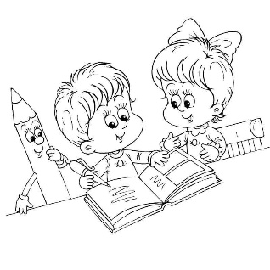Colaborar con los oficios del hogar, pedir permiso para coger las cosas ajenas, respetar la tranquilidad del hogar.